BAB III
PERANCANGAN SISTEM

3.1 Konsep Proses Sistem
Perancangan sistem pada penelitian ini ada 2 tahapan yaitu perancangan aplikasi web dan aplikasi android, perancangan pada aplikasi web digunakan untuk proses pelatihan yang dikhususkan berjalan pada PC atau laptop, yang secara relatif mempunyai spesifikasi lebih besar dari pada perangkat android. Proses pelatihan akan menghasilkan bobot untuk digunakan pada perangkat android, untuk melakukan proses klasifikasi tanaman toga, konsep proses sistem seperti pada Gambar 3.1.
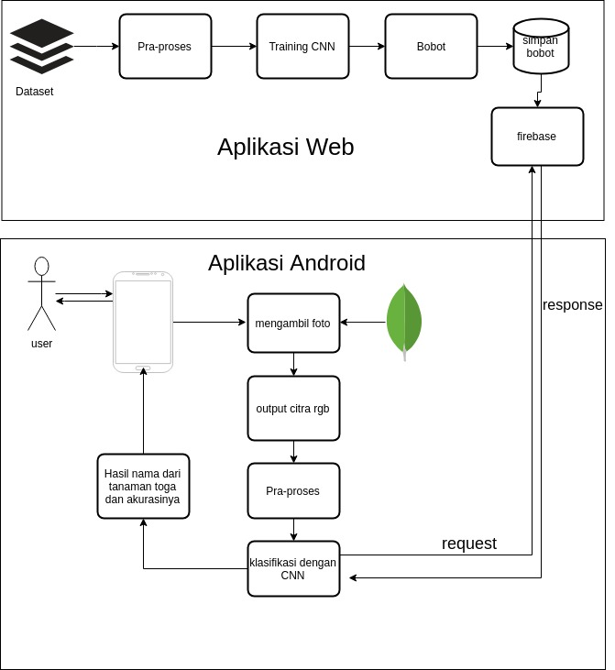
Gambar 3.1 Blok Diagram konsep sistem
Penjelasan Gambar 3.1 menjelaskan alur keseluruhan dari aplikasi yang akan dibuat, pada proses di aplikasi web langkah pertama adalah menyiapkan dataset, setelah dataset siap digunakan maka tahap berikutnya adalah tahap pra-proses untuk menghasilkan citra yang sesuai untuk dilakukan proses klasifikasi, dengan melakukan training berulang-ulang akan menghasilkan bobot lebih akurat, setelah bobot didapatkan maka bobot disimpan di server dalam bentuk file dengan extensi json .
Pada proses di aplikasi android, user mengambil foto menggunakan kamera android, setelah itu dilakukan pra-proses dan dilakukan klasifikasi dengan mengambil bobot yang sudah dilakukan training pada server, kemudian menghasilkan beberapa nama tanaman toga yang akan ditampilkan pada perangkat android sesuai dengan akurasinya.

3.2 Proses Bisnis Sistem
Tahap awal perancangan sebuah aplikasi adalah tahap proses bisnis sistem, untuk menjelaskan proses bisnis sistem diperlukan pemodelan, pada penelitian ini penulis menggunakan pendekatan berbasis objek yaitu UML(Unified Modeling Language). Pemodelan berbasis objek menggunakan 3 diagram yaitu:
1. usecase diagram
2. activity diagram
3. sequence diagram.
3.2.1 Rancangan Use Case Diagram
Terdapat 2 rancangan use case pada penelitian ini, yang terdiri dari :
1. Rancangan use case aplikasi web seperti pada gambar 3.2 terdapat terdapat 6 use case yaitu membuat dataset, upload dataset, membuat model CNN, training data, upload bobot
2. Rancangan use case aplikasi android seperi pada gambar 3.3 terdapat 7 use case yaitu ambil gambar, kamera, gallery, crop, klasifikasi, dan hasil.

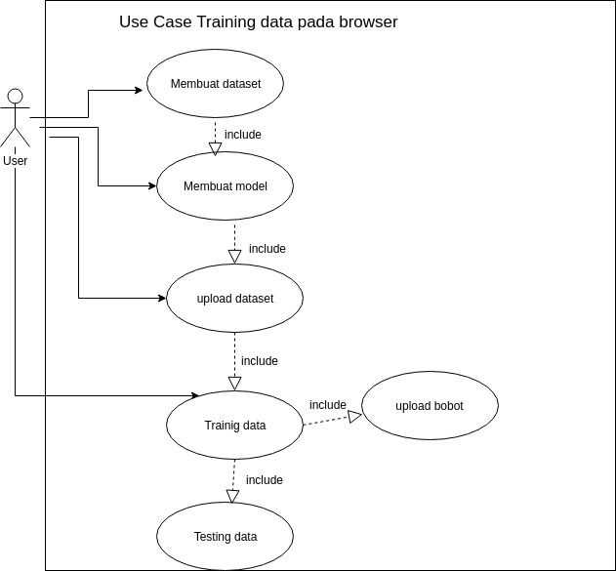
Gambar 3.2 Use Case aplikasi web
Gambar 3.2 menjelaskan use case aplikasi web yang digunakan untuk training data dan juga bisa untuk testing data menggunakan file gambar dari local device, tujuan menggunakan aplikasi web adalah untuk proses training data yang membutuhkan spesifikasi hardware yang lebih besar, karena bisa berjalan di PC atau di laptop, bukan ditujukan untuk android meskipun bisa digunakan di browser android.
Tahap awal dalam proses training adalah membuat dataset, pada pembuatan dataset dilakukan oleh user diluar aplikasi, setelah membuat dataset tahap selanjutnya adalah membuat model Convolution Neural Nework pada aplikasi web dan upload dataset yang sudah dipersiapkan, kemudian training data untuk mendapatkan bobot yang akan diupload pada server, setelah training sudah selesai bisa digunakan untuk testing data dari gambar-gambar yang ada pada local device. Untuk penjelasan detailnya akan dibahas pada point 3.2.2 rancangan activity diagram
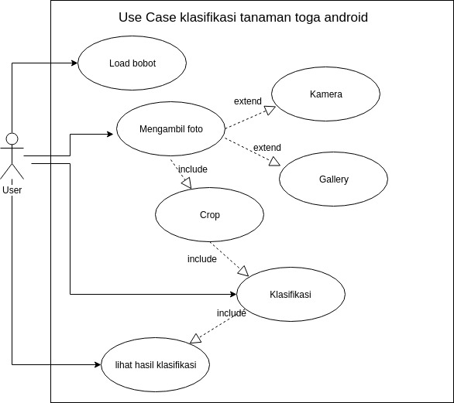
Gambar 3.3 Use Case aplikasi android
Pada Gambar 3.3 menjelaskan use case aplikasi android, yang digunakan untuk prediksi berdasarkan bobot yang sudah ditraining di aplikasi web, dalam aplikasi android terdapat default bobot yang sudah dilatih oleh programer, tetapi user bisa menggunakan bobot sendiri yang sudah dilatih, fitur utama dari aplikasi android adalah fitur kamera yang bisa digunakan untuk mengambil gambar daun dan juga bisa menggunakan file local dari gallery android, hasil citra daun kemudian bisa dilakukan cropping untuk mendapatkan citra sebuah daun, untuk dilakukan prediksi.

3.2.2 Rancangan Activity Diagram
Pada rancangan actvity diagram akan menjelaskan 12 activity yang akan dijelaskan pada bab ini.

3.2.2.1 Activity Diagram Rancangan Dataset
Tahap awal pembuatan dataset adalah mengambil gambar berupa sebuah daun tanaman toga, setelah mendapatkan gambar maka ubah ukuran gambar menjadi maksimal 500x500 pixels, supaya pada saat ditraining tidak memberatkan PC atau laptop, pada penelitian ini penulis menggunakan 30 gambar daun setiap kelas dan terdapat 10 kelas tanaman toga yang dibuat datasenya untuk proses training. Setelah gambar terkumpul semua buat folder untuk masing-masing kelas dan isi folder tersebut dengan gambar daun sesuai jenis toga, activity seperti pada gambar 3.4.
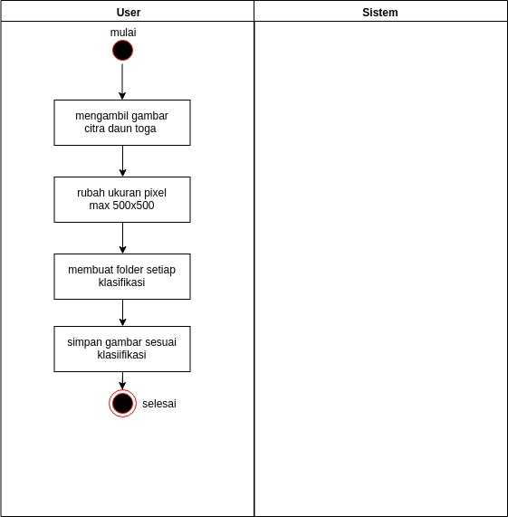

Gambar 3.4 Activity Diagram Rancangan Dataset

3.2.2.2 Activity Diagram Rancangan Model Convolutional Neural Nework
Model Convolutional Neural Nework(CNN) menggunakan parameter-parameter untuk proses training dan testing, terdapat beberapa parameter yaitu learning rate, batch size dan macam-macam layer seperti input layer, conolutional layer, maxpool layer, dan fullconnected layer.

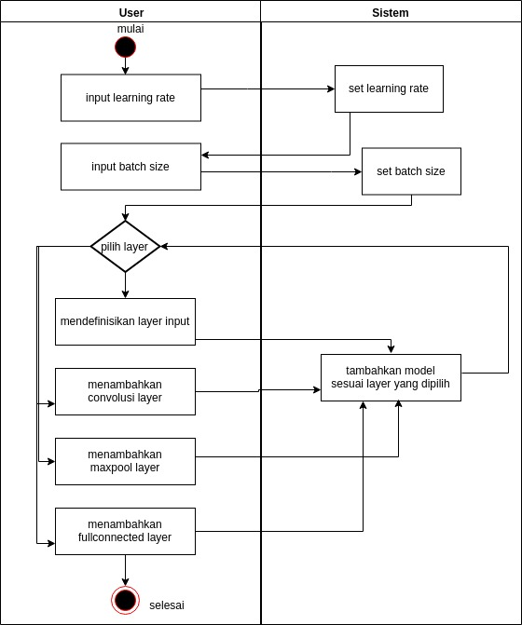
Gambar 3.5 Activity Diagram Model CNN
Tahap awal adalah user memasukkan learning rate dan batch size berupa angka, kemudian mendefinisikan input layer untuk ditambahkan ke model CNN dan memilih lagi layer-layer berikutnya seperti convolusi layer, maxpool layer dan fullconnected layer, seperti yang terlihat pada gambar 3.5, untuk lebih detail setiap layer akan dibahas pada pembahasan tentang algoritma yaitu di subbab 3.5 Algoritma.

3.2.2.3 Activity Upload Dataset
Untuk melakukan training data diperlukan dataset, di subbab sebelumnya sudah dijelaskan tentang pembuatan dataset, dataset yang sudah siap bisa diunggah pada aplikasi web, langkah pertama masukkan nama tanaman toga pada masukkan label, langkah ke dua unggah semua gambar sesuai label yang dimasukkan, maka sistem akan membuatkan canvas untuk setiap label data dan memasukkan gambar ke canvas, kemudian didapatkan pixel rgba dan semua gambar yang diupload dibagi menjadi 2 bagian yaitu 1:5 digunakan untuk data validasi dan 4:5 digunakan untuk data training, seperti pada gambar 3.6
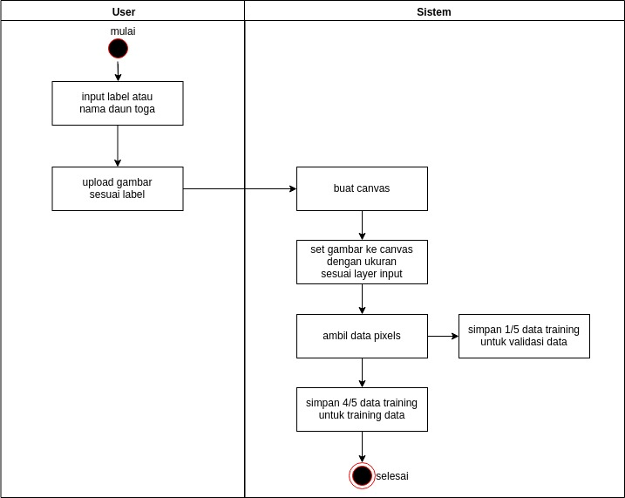
Gambar 3.6 Activity Diagram Upload Dataset

3.2.2.4 Activity Diagram Training Data
Setelah dataset sudah diunggah user bisa melakukan training dengan klik tombol training, untuk activity diagram trainig data bisa dilihat pada gambar 3.7.
Setelah user klik training maka sistem akan melakukan proses training sebanyak batch size yang sudah dimasukkan sebelumnya, pada penelitian ini menggunakan batch size 20, jadi setiap 20 data gambar akan dilakukan validasi kemudian dilanjutkan training sampai gambar sudah di-training semua, jika gambar sudah di-training semua maka akan menghasilkan bobot yang berupa file json, file bobot inilah yang akan digunakan untuk tahap testing data atau pengenalan tanaman toga.
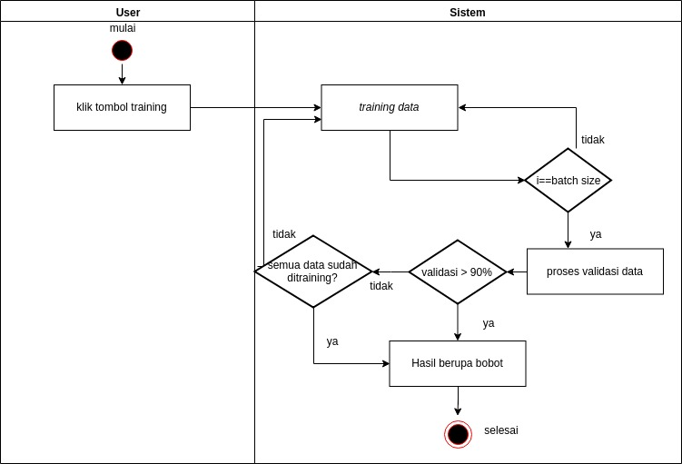
Gambar 3.7 Activity Diagram Traning Data

3.2.2.5 Activity Diagram Upload Bobot
Setelah dilakukan training, user masukkan nama bobot, kemudian klik tombol upload untuk membuat file .json dan diunggah ke server, seperti pada Gambar 3.8
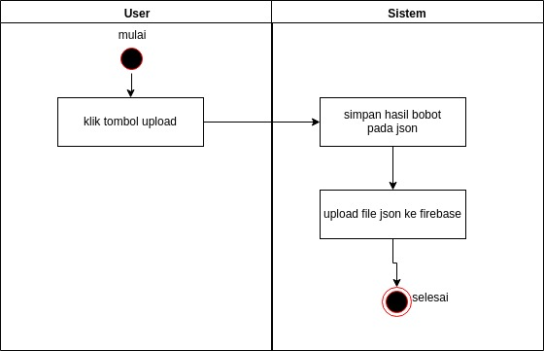

Gambar 3.8 Activity Diagram Upload Bobot ke server

3.2.2.6 Activity Diagram Ambil Gambar dari Kamera
Activity ini berjalan pada aplikasi android dan menjelaskan pengambilan gambar dari kamera, perama user memilih ambil gambar dari kamera, kemudian akan muncul tampilan kamera, user bisa mengambil foto daun toga, maka akan tampil citra daun toga untuk dilakukan cropping, activity diagram ditunjukkan pada Gambar 3.9.
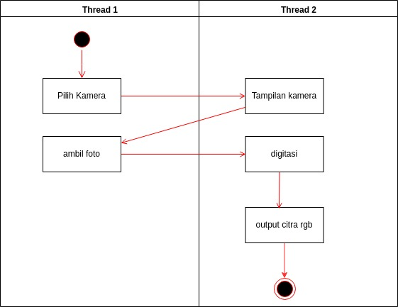

Gambar 3.9 Activity Diagram ambil gambar dari kamera

3.2.2.7 Activity Diagram Ambil Gambar dari Gallery
Seperti pada activity sebelumnya, perbedaannya adalah dari sumber gambar yang bersal dari gallery foto perangkat android user, pilih salah satu gambar daun toga di gallery maka akan tampil citra daun toga untuk dilakukan cropping, activity diagram ditunjukkan pada Gambar 3.10.

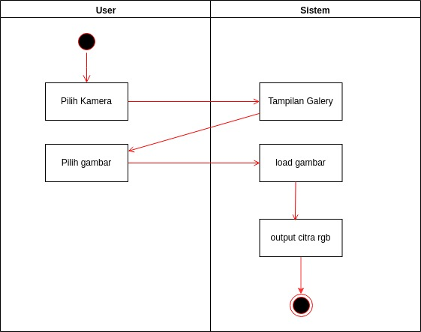

Gambar 3.10 Activity Diagram ambil gambar dari gallery

3.2.2.8 Activity Diagram Cropping
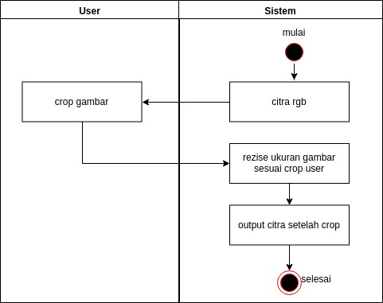

Gambar 3.11 Activity Diagram cropping gambar
Pada gambar 3.11 menjelaskan proses cropping yang dimulai pada sistem yang menampilkan gambar hasil dari kamera atau gallery kemudian sistem akan melakukn resize sesuai ukuran yang sudah dicrop oleh user dan hasil gambar akan ditampilkan untuk dilakukan klasifikasi tanaman toga.
3.2.2.9 Activity Diagram Klasifikasi Daun Toga
Activity ini menjelaskan tahap-tahap untuk klasifikasi daun dimulai dari user mengklik tombol prediksi kemudian sistem akan mendapatkan pixel dari gambar tersebut untuk dilakukan prediksi dan mendapatkan hasil berupa akurasi dan nama dari jenis tanaman toga seperti pada Gambar 3.112, untuk lebih detail dari proses prediksi, algoritmanya akan dijelaskan pada bab 3.5 tentang algoritma.
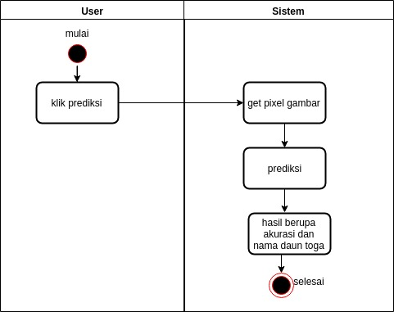

Gambar 3.12 Activity Diagram Klasifikasi

3.2.3 Rancangan Sequence Diagram
Sequence diagram adalah tahap selanjutnya dari activity diagram, jika dalam Activity hanya berupa aktivitas dan proses-proses yang dilalui maka sequence diagram lebih menjelaskan kearah untuk pembuatan kode dalam setiap aktivitas dengan mendefinisikan antara tampilan, struktur data dan proses. Pada rancangan sequence peneliti hanya akan menjelaskan dua sequence diagram yang paling penting dalam penelitian ini yaitu sequence diagram training data dan sequence diagram tesing data.
3.2.3.1 Sequence Diagram Training Data
Pada Gambar 3.13 adalah sequence diagram yang akan menjelasakan proses traning data dimulai dari user mengklik tombol training pada tampilan, kemudian akan dilakukan proses training, didalam proses training dilakukan pengkondisian yaitu jika iterasi kurang dari jumlah data training maka akan dilakukan training, jika iterasi lebih dari jumlah data maka akan mengembalikan nilai berupa akurasi.
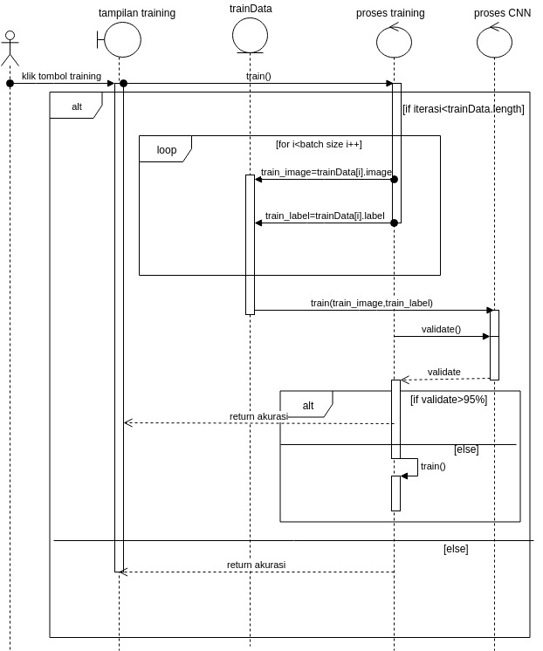
Gambar 3.13 Sequence diagram training
3.2.3.2 Sequence Diagram Testing Data
Pada Gambar 3.13 menjelaskan sequence diagram proses testing yang dimulai ketika user klik prediksi pada tampilan, kemudian gambar akan dimasukkan ke canvas dan diambil pixel data, pixel data digunakan sebagai input untuk melakukan prediksi, hasil prediksi berupa nilai tertinggi dari 10 klasifikasi, kemudian index dari nilai tertinggi tersebut digunakan untuk mendapatkan nama tanaman toga.
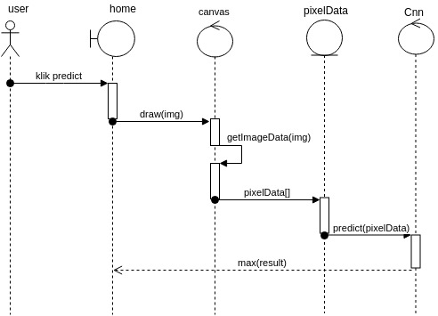
Gambar 3.14 Sequence diagram testing

3.5 Algoritma Convolution Neural Network
Pada bab ini akan dijelaskan tiga algoritma dalam Convolutional Neural Network yaitu algoritma feed forward, algoritma backpropagation dan update bobot menggunakan algoritma gradient descent. Ketiga algoritma tersebut yang digunakan untuk training, sedangkan untuk testing hanya menggunakan algoritma feedforward tanpa backpropagaion dan update bobot.
3.5.1.1 Algoritma Feed Forward
Algoritma feed forward merupakan tahap pertama dalam proses training. Proses ini akan menghasilkan beberapa lapisan untuk mengklasifikasi data citra yang mana menggunakan bobot dan bias yang telah diperbarui dari proses backpropagation. Pada awal tahap ini bobot yang digunakan merupakan nilai random. Setelah satu proses training selesai bobot dan bias akan diperbarui dan digunakan untuk proses training yang baru. Tahap feeed forward juga akan digunakan pada proses testing. Hasil dari feed forward berupa bobot yang akan digunakan untuk mengevaluasi proses neural network. Alur algoritma feed forward ditunjukkan pada Gambar 3.15
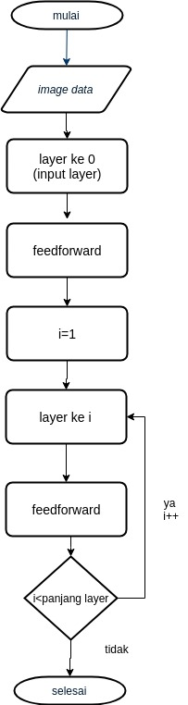

Gambar 3.15 flowchart feed forward
Proses feed forward terdiri dari 4 layer yaitu input layer, convolutional layer 1, maxpooling layer 1, convolutional layer 2, maxpooling layer 2, fully connected layer

3.5.1.2 Algoritma Back Propagation
Proses back propagation merupakan tahap kedua dari proses training. Pada tahap ini hasil proses dari feed forward di-trace kesalahannya dari lapisan output sampai lapisan pertama. Untuk menandai bahwa data tersebut telah di-trace diperoleh bobot dan bias yang baru. Keberhasilan klasifikasi berpengaruh pada jumlah iterasi yang dilalukan saat training. flowchart backpropagation ditunjukkan pada Gambar 3.16.
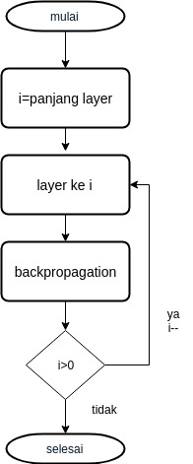

Gambar 3.16 flowchart back propagation

3.5.1.3 Gradient Descent
Pada proses penerapan gradient untuk jaringan konvolusi merupakan proses untuk memperoleh nilai bobot dan bias yang baru.
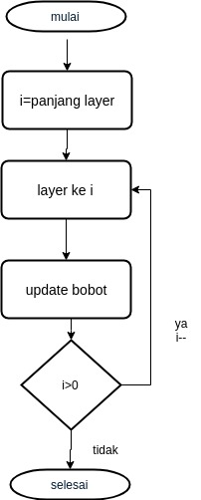

Gambar 3.17 flowchart update bobot
Hasil dari proses ini akan digunakan untuk proses latihan berikutnya. Proses perhitungan gradient termasuk bagian dari proses backpropagation karena perhitungan cukup panjang maka fungsi ini dipisah dan lebih mudah untuk mengakses dari proses feedforward. flowchart proses gradient ditunjukkan pada Gambar 3.17

